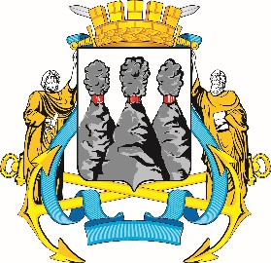
ГОРОДСКАЯ ДУМА
ПЕТРОПАВЛОВСК-КАМЧАТСКОГО
ГОРОДСКОГО ОКРУГА

ПРЕДСЕДАТЕЛЬ
ПОСТАНОВЛЕНИЕ

21.09.2023 № 105

О награждении Почетной грамотой Городской Думы Петропавловск-Камчатского городского округа

В соответствии с Решением Городской Думы Петропавловск-Камчатского городского округа от 31.10.2013 № 145-нд «О наградах и почетных званиях Петропавловск-Камчатского городского округа» и протоколом заседания Комиссии Городской Думы Петропавловск-Камчатского городского округа по наградам от 20.09.2023 № 12

ПОСТАНОВЛЯЮ:

за значительный вклад в развитие дорожного хозяйства, транспорта и благоустройства на территории Петропавловск-Камчатского городского округа, многолетний добросовестный труд, высокий уровень профессионализма и в связи с 50-летним юбилеем со дня рождения наградить Почетной грамотой Городской Думы Петропавловск-Камчатского городского округа Полякову Елену Николаевну – начальника отдела учета и отчетности Управления дорожного хозяйства, транспорта и благоустройства администрации Петропавловск-Камчатского городского округа.

Председатель Городской Думы Петропавловск-Камчатского  городского округа |  | А.С. Лиманов

